Anforderungsspezifikation zum Projekt
ShareList

In dieser Schriftart sind Kommentare als Ausfüllanleitung geschrieben, die in der Endabgabe nicht zu finden sein sollen. Anzupassende Texte sind in blau hervorgehoben. Der Inhalt der Anforderungsspezifikation orientiert sich am Buch von H. Balzert, Softwaretechnik.
Bitte hier Dokumentdaten, Status (Entwurf, überarbeitet, fertiggestellt, genehmigt) und Datum eintragen.
Dokumentname | T3-ShareList-Lastenheft_v1.1
Version | 1.1
Datum | 20.03.2022
Status | Final
Verteiler | SCHAUER Adrian, ERMLER Raymond, FIDANCI Mirac, LASSER Fabian, GRGIC Luka, KOFLER Robert, BIERBAMER Peter

Zusammenfassung
Das Ziel des Projekts ist es, eine Webseite zu erstellen, bei welcher die Möglichkeit geboten wird, Listen zu erstellen. Allerdings ist nicht nur das Erstellen der Listen ein Punkt der Kompetenzen, welche ShareList erfüllt, sondern auch das Teilen der Listen das Zuweisen der Rollen an die jeweiligen Nutzer. Ganz stark im Fokus liegt jedoch das Teilen der Listen, daher auch der Name ShareList. Das Team besteht aus insgesamt fünf Entwicklern: zwei für das Frontend und drei für das Backend, wobei bei dieser Unterteilung es nicht bedeutet, dass die Backendentwickler ausschließlich am Backend arbeiten, sondern auch Aufgaben für das Vorankommen beim Frontend bewältigen und umgekehrt. Robert Kofler ist der Auftraggeber des Projektes, welches von Peter Bierbamer betreut wird.
Die Zusammenfassung des Projektes sollte vom Umfang ca. ½ Seite lang sein. Es sollen die wichtigsten Rahmenbedingungen, Zielsetzungen und Features kurz beschrieben werden.
Änderungshistorie
Beschreibung der einzelnen Versionen und Informationen über alle Änderungen. Version 1.0 ist für die erste offizielle Version vorgesehen. – Wichtig: bitte Erklärungstext wie diesen hier vor der Abgabe entfernen!!

Version Nr. | Autor | Datum | Änderungen, Grund der Änderungen
0.1 | T03-ShareList | 14.03.2022 | Ersterstellung (Ausgangsversion)
1.0 | T03-ShareList | 15.03.2022 | Ausgangsversion vollendet
1.1 | T03-ShareList | 20.03.2022 | Fehler ausgebessert

Inhaltsverzeichnis
Update der Inhaltsangabe: Inhaltsverzeichnis markieren - F9 tippen

1. Beschreibung des Ist- und Sollzustandes 3
1.1. Istzustand 3
1.2. Veranlassung für das Projekt 3
1.3. Sollzustand (Produktbeschreibung) 3
1.4. Zielbestimmung 3
1.5. Produkteinsatz 4
2. Funktionale Anforderungen 4
2.1. Featureliste 4
2.2. Use-Case Beschreibung zum Gesamtsystem 4
2.3. Produktfunktionen 4
3. Nicht funktionale Anforderungen 5
4. Produktdaten 6
5. Skizze der Systemarchitektur 6
6. Schnittstellen 6
7. Lieferumfang 6
8. Abnahmekriterien (optional) 6
9. Glossar 6

Beschreibung des Ist- und Sollzustandes
Ist- und Sollzustand sind oft Teil eines Projektantrages, diese können hier übernommen werden. Diese Punkte erläutern die Problemstellung bzw. die Aufgabe, also was in der momentanen Situation einen Mangel darstellt und in der Zukunft behoben sein sollte.
Der Istzustand ist wichtig, wenn eine bestehende Systemkonfiguration, Umgebung Ausgangsbasis ist und diese in der Folge erweitert werden soll, z.B. eine bestehende Webseite erhält neue Funktionen. Die Beschreibung des Sollzustandes überdeckt sich mit den Zielen.
Diese Teile können eventuell auch entfallen.

Istzustand
Was gibt es derzeit für Maschinen, Vorgänge, Tools, Konventionen usw., um eine bestimmte Aufgabe zu erledigen? Welche Probleme ergeben sich daraus? Beispielsweise könnten Adressen auf Karteikarten, in Mailfoldern, auf Textdateien gemischt vorliegen, und eine Suche nach den letztgültigen Adressen erweist sich als zeitraubend und fehleranfällig.
Das Backend ist soweit fertig, es fehlt noch das Frontend sowie das UI.

Veranlassung für das Projekt
Beschreibung, was konkret zu dem Projekt geführt hat, z.B. Anfrage nach Qualitätsverbesserung, Rationalisierung, neue rechtliche Vorschriften, Produktionsumstellung, Unzufriedenheit mit einer vorhandenen Lösung
Anlass des Projekts war unsere Aufgabe im Fach PRE, eine Website zu erstellen und Projektmanangement-basierte Aufgaben zur Website zu bearbeiten.

Sollzustand (Produktbeschreibung)
Durch welche Neuerungen soll das Problem behoben werden? Welches Ergebnis wird angestrebt, damit die Aufgabe besser erfüllt werden kann? Was ist dazu nötig? Beispielsweise sollen Adressen zentral verwaltet werden können, damit eine Suche möglich ist und die Aktualität gewährleistet ist.
Der Sollzustand des Projekts ist die Fertigstellung des Front- und Backends. Dabei soll man Listen erstellen können, auf welche auch andere Leute zugreifen können, und sofern sie die Berechtigung dafür haben, auch von diesen bearbeitet werden können.

Zielbestimmung

Ziele
Unser Ziel ist es, eine Website zu erstellen, mit der es einfach ist, Listen zu erstellen und zu teilen. Außerdem sollen Berechtigungen vergeben werden können, wer auf die Liste Zugriff hat oder die Liste bearbeiten darf. Unser Muss-Ziel ist das erfolgreiche Erstellen der Website bis zum Abgabedatum. Zielgruppe sind alle Menschen, die eine einfache, teilbare Liste erstellen wollen.
Ziele, die durch den Einsatz erreicht werden sollen; Zielgruppe Auftraggeber und Auftragnehmer: Hier können die Ziele aus dem Projekthandbuch übernommen und erweitert werden. Die Ziele sollen SMART formuliert werden, also möglichst spezifisch und messbar-nachvollziehbar beschrieben werden. Eine Priorisierung in Muss-Ziele (Ziele, die für den erfolgreichen Projektabschluss unbedingt erreicht werden sollen), allfällige Optionen sowie Nichtziele (Ziele, die nicht angestrebt werden) ist vorzusehen.
Im Projekt wird angestrebt, …
Anwender sollen in die Lage versetzt werden, die …. rechnerunterstützt zu verwalten.
Es soll auf Anforderung eine Liste mit …, geordnet nach … in tabellarischer Form ausgedruckt werden können.
Das Produkt dient zur …-Verwaltung für ….
Außerdem sollen verschiedene Anfragen zu … beantwortet werden können.

Nutzen
Mit ShareList kann man ganz einfach Listen für sich selbst oder eine Gruppe erstellen. Es ist möglich, Mitglieder hinzufügen, die ebenfalls den Inhalt der Liste bearbeiten können. Oder man erlaubt anderen nur Einsicht auf die Liste.
Ein Projekt ist erst dann wirtschaftlich sinnvoll, wenn der entstehende Nutzen die eingesetzten Kosten übersteigt. Dieser Nutzen ist möglichst spezifisch und messbar in diesem Kapitel zu beschreiben.

Produkteinsatz
Definition der Anwendungsbereiche und Zielgruppen

Anwendungsbereiche
Die Liste könnte beispielsweise als ToDo-Liste für ein Projekt dienen, den Einkauf notieren, oder um sich Ziele zu setzen.

Beschreibung der Anwendungsbereiche, beispielsweise Büroumgebung, Checkin-Schalter auf einem Flughafen, Werkstätte, mobile Anwendung

Zielgruppen
Unsere Zielgruppe sind Menschen, die sich Dinge für sich selbst als auch für andere Personen notieren wollen. Wir versuchen, unsere Website möglichst intuitiv zu gestalten, um möglichst vielen Altersgruppen und Menschen mit verschiedenen technischen Niveaus eine Plattform zu bieten.
Beschreibung der Zielgruppen, beispielsweise Büroangestellte mit viel IT-Erfahrung, Sachbearbeiter, Hilfspersonal, Studierende einer Kollegklasse, Personen mit Behinderung
Zielgruppe des Produktes sind … sowie … .
Die … können sich über … informieren.

Funktionale Anforderungen

Featureliste
Oft bietet die Aufzählung der unterstützten Features bereits eine gute Übersicht über das zu gestaltende Produkt an, dies kann in Tabellenform sowie hierarchisch gegliedert erfolgen.
1) ShareList bietet die Möglichkeit, mehrere Benutzer gleichzeitig an den Listen arbeiten zu lassen.

2) Der Ersteller der Liste kann anderen Personen Rollen zuweisen, welche ihnen bestimmte Rechte geben.

3: Man kann nicht nur eine Liste haben, sondern mehrere, was bei der Vielfalt der bestimmten Dinge nützlich ist.

Use-Case Beschreibung zum Gesamtsystem
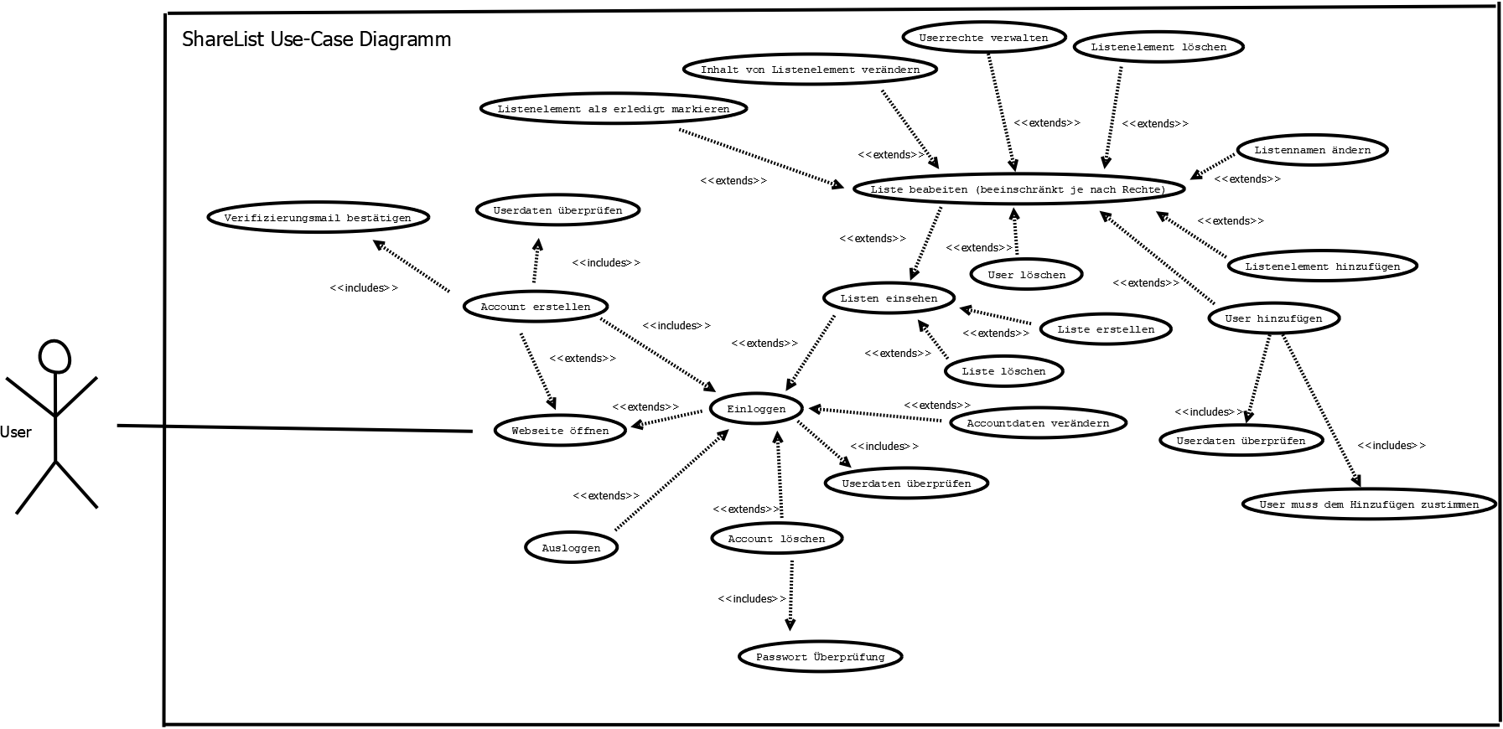
Abbildung 2.2 Skizze des Use-Case Diagramms

Produktfunktionen
Hier werden die Hauptfunktionen aus Auftraggebersicht beschrieben. Es kann eine Liste von verschiedenen Funktionen angeführt werden. Use-Cases können Anforderungen meist gut veranschaulichen. Mit einer verbalen Beschreibung können notwendige Details herausgearbeitet werden.

Use Case 1
Name | Account erstellen
Kurzbeschreibung | Ein User erstellt einen persönlichen Account.
Akteure | User
Auslöser | User will einen Account erstellen.
Ergebnis(se) | Account wird für den User erstellt.
Vorbedingungen | Account mit gegebener E-Mail darf nicht bereits existieren.
Eingehende Daten | E-Mail und Passwort
Ablaufbeschreibung | User gibt E-Mail und Passwort an, daraufhin wird überprüft,  ob die E-Mail bereits genutzt wird, wenn nicht. wird der  Account erstellt und der User bekommt eine Bestätigungsmail zugesendet.
Fehlerverhalten | E-Mail wird bereits genutzt, daraufhin wird kein Account  erstellt.
Variationen | /

Use Case 2
Name | Einloggen
Kurzbeschreibung | User meldet sich mit seinen Account Daten beim System an.
Akteure | User
Auslöser | User möchte sich bei der Website mit seinem Account anmelden.
Ergebnis(se) | User wird im System angemeldet.
Vorbedingungen | Account für den User existiert bereits.
Eingehende Daten | E-Mail und Passwort
Ablaufbeschreibung | User gibt E-Mail und Passwort an, daraufhin wird überprüft,  ob die Daten in Ordnung sind, wenn ja wird dem User ein persönlicher Token zurückgegeben.
Fehlerverhalten | Account existiert nicht oder die Anmeldedaten sind falsch.
Variationen | /

Use Case 3
Name | Ausloggen
Kurzbeschreibung | User meldet sich vom System ab.
Akteure | User
Auslöser | User möchte sich bei der Website mit seinem Account abmelden.
Ergebnis(se) | User wird im System abgemeldet.
Vorbedingungen | User ist bereits angemeldet.
Eingehende Daten | /
Ablaufbeschreibung | User meldet sich von der Website ab.
Fehlerverhalten | /
Variationen | /

Use Case 4
Name | Account löschen
Kurzbeschreibung | User löscht seinen Account.
Akteure | User
Auslöser | User möchte seinen Account löschen.
Ergebnis(se) | Der Account vom User wird gelöscht.
Vorbedingungen | User muss angemeldet sein und der Account muss existieren.
Eingehende Daten | Token und Passwort
Ablaufbeschreibung | User gibt Passwort an, daraufhin wird überprüft, ob das Passwort in Ordnung ist und darauf hin wird dann der Account gelöscht.
Fehlerverhalten | Passwort ist falsch.
Variationen | /

Use Case 5
Name | Accountdaten verändern
Kurzbeschreibung | User verändert seine Accountdaten.
Akteure | User
Auslöser | User möchte seine Accountdaten ändern.
Ergebnis(se) | Accountdaten werden geändert
Vorbedingungen | User muss angemeldet sein und der Account muss existieren.
Eingehende Daten | Token, Passwort und neues Passwort
Ablaufbeschreibung | User gibt neues und altes Passwort an, daraufhin wird überprüft, ob das Passwort in Ordnung ist, und daraufhin werden die Accountdaten geändert auf das neue Passwort.
Fehlerverhalten | Passwort ist falsch.
Variationen | /

Use Case 6
Name | Listen einsehen
Kurzbeschreibung | Listen werden eingesehen.
Akteure | User
Auslöser | User möchte Listen einsehen.
Ergebnis(se) | Listen werden angezeigt.
Vorbedingungen | User muss angemeldet sein.
Eingehende Daten | Token
Ablaufbeschreibung | User möchte sich die Listen ansehen, daraufhin werden alle Listen, die zum Token korrespondieren, zurückgegeben.
Fehlerverhalten | User hat keine Rechte zu der Liste.
Variationen | /

Use Case 7
Name | Liste löschen
Kurzbeschreibung | Liste wird gelöscht.
Akteure | User
Auslöser | User möchte Liste löschen.
Ergebnis(se) | Liste wird gelöscht.
Vorbedingungen | User muss angemeldet sein und Besitzer der Liste sein.
Eingehende Daten | Token und Passwort
Ablaufbeschreibung | User gibt Passwort an, daraufhin wird überprüft, ob das Passwort in Ordnung ist und ob der User Besitzer der Liste ist. Wenn das alles zutrifft, wird die Liste gelöscht.
Fehlerverhalten | Passwort falsch oder User ist nicht Besitzer der Liste.
Variationen | /

Use Case 8
Name | Liste erstellen
Kurzbeschreibung | Eine Liste wird erstellt
Akteure | User
Auslöser | User möchte eine Liste erstellen
Ergebnis(se) | Liste wird erstellt
Vorbedingungen | User muss angemeldet sein
Eingehende Daten | Token und Passwort
Ablaufbeschreibung | User loggt sich ein und erstellt eine Liste
Fehlerverhalten | Passwort ist falsch
Variationen | /

Use Case 9
Name | Liste bearbeiten
Kurzbeschreibung | Liste wird von bestimmten Personen bearbeitet
Akteure | User
Auslöser | User möchte die Liste bearbeiten
Ergebnis(se) | Liste wird bearbeitet nach Vorstellung des Users
Vorbedingungen | User muss angemeldet sein und entsprechende Rechte für die Bearbeitung besitzen
Eingehende Daten | Token und Passwort
Ablaufbeschreibung | User wählt eine Liste, welche er bearbeiten kann, und verändert diese dann seinen eigenen Wünschen entsprechend
Fehlerverhalten | Passwort falsch
Variationen | /

Use Case 10
Name | User hinzufügen
Kurzbeschreibung | Admin fügt einen User hinzu
Akteure | Admin
Auslöser | Admin möchte einen weitern User der Liste hinzufügen
Ergebnis(se) | Neuer User wird hinzugefügt
Vorbedingungen | Admin muss angemeldet sein
Eingehende Daten | Token und Passwort
Ablaufbeschreibung | Admin wählt Liste und fügt einen neuen User hinzu
Fehlerverhalten | Passwort falsch
Variationen | /

Use Case 11
Name | User löschen
Kurzbeschreibung | Ein User wird gelöscht
Akteure | Admin
Auslöser | Admin entschließt sich, einen User der Liste zu entfernen
Ergebnis(se) | User wird von der Liste entfernt
Vorbedingungen | Admin muss angemeldet sein
Eingehende Daten | Token und Passwort
Ablaufbeschreibung | Admin wählt den User, welchen er entfernt haben möchte, und entfernt ihn
Fehlerverhalten | Passwort ist falsch
Variationen | /

Use Case 12
Name | Userrechte verwalten
Kurzbeschreibung | Die Userrechte der User einer Liste werden verwaltet
Akteure | Admin
Auslöser | Admin möchte den Usern bestimmte Rechte zuteilen
Ergebnis(se) | Den Usern werden die Rechte zugeteilt, welche den Vorstellungen des Admins entsprechen
Vorbedingungen | Admin muss angemeldet sein
Eingehende Daten | Token und Passwort
Ablaufbeschreibung | Admin geht auf den User seiner Wahl und fügt ihm die Rechte zu, welche er auf diesem User haben möchte oder entfernt ihm die Rechte.
Fehlerverhalten | Passwort ist falsch
Variationen | /

Use Case 13
Name | Listenelement löschen
Kurzbeschreibung | User löscht ein Listenelement
Akteure | User
Auslöser | Ein überflüssiges Listenelement soll gelöscht werden
Ergebnis(se) | Listenelement wird gelöscht
Vorbedingungen | User muss entsprechende Rechte besitzen und angemeldet sein
Eingehende Daten | Token und Passwort
Ablaufbeschreibung | User wählt ein Listenelement, welches er entfernen will und entfernt es dann
Fehlerverhalten | Passwort ist falsch oder User hat nicht die entsprechenden Rechte
Variationen | /

Use Case 14
Name | Listenelement hinzufügen
Kurzbeschreibung | Ein Listenelement hinzufügen
Akteure | User
Auslöser | Der User möchte ein Listenelement zur Liste hinzufügen
Ergebnis(se) | Ein Listenelement wird hinzugefügt
Vorbedingungen | User muss entsprechende Rechte besitzen und angemeldet sein
Eingehende Daten | Token und Passwort
Ablaufbeschreibung | User geht auf die Liste und fügt ein Listenelement hinzu
Fehlerverhalten | Passwort ist falsch oder der User hat nicht die entsprechenden Rechte
Variationen | /

Use Case 15
Name | Inhalt von Listenelement verändern
Kurzbeschreibung | Die Inhalte des Listenelements werden verändert
Akteure | User
Auslöser | Der User möchte einen bestimmten Inhalt vom Listenelement ändern
Ergebnis(se) | Der Inhalt des Listenelements wird verändert
Vorbedingungen | User muss entsprechende Rechte besitzen und angemeldet sein
Eingehende Daten | Token und Passwort
Ablaufbeschreibung | User geht auf die Liste und verändert den Inhalt seinen Wünschen entsprechend
Fehlerverhalten | Passwort ist falsch oder der User hat nicht die entsprechenden Rechte
Variationen | /

Use Case 16
Name | Listennamen ändern
Kurzbeschreibung | Die Änderung vom Namen der Liste
Akteure | User
Auslöser | Der User möchte einen neuen Listennamen haben
Ergebnis(se) | Der neue Name der Liste wird nun angezeigt
Vorbedingungen | User muss entsprechende Rechte besitzen und angemeldet sein
Eingehende Daten | Token und Passwort
Ablaufbeschreibung | User geht auf die Liste und fügt einen neuen Listennamen ein
Fehlerverhalten | Passwort ist falsch oder der User hat nicht die entsprechenden Rechte
Variationen | /

Use Case 17
Name | Listenelement als erledigt markieren
Kurzbeschreibung | Ein Listenelement als erledigt markieren, sobald es erledigt ist
Akteure | User
Auslöser | Der User möchte ein Listenelement, welches vollbracht wurde, markieren
Ergebnis(se) | Ein Listenelement wird als erledigt markiert
Vorbedingungen | User muss entsprechende Rechte besitzen und angemeldet sein
Eingehende Daten | Token und Passwort
Ablaufbeschreibung | User geht auf die Liste und wählt ein Listenelement, welches vollbracht wurde, um es als erledigt zu markieren
Fehlerverhalten | Passwort ist falsch oder der User hat nicht die entsprechenden Rechte
Variationen | /

Kommentare (Ausfüllhilfe)
Kurzbezeichnung
stichwortartige Beschreibung, max. 1 Satz
beteiligte Personen (Rollenbezeichnungen: Kunde, Käufer, Mieter, Interessent)
Ereignis, das den Use Case startet: Wunsch, Anruf, …
was nach Beendigung des Use Cases erreicht ist
Bedingungen, die nach erfolgter Durchführung des Use Cases erfüllt sein sollen, z.B. Datenbankeintrag
Nötige Bedingungen zum Starten des Use Cases
Benötigte Daten für Ausführung
Beschreibung des typischen Ablaufs in aufeinanderfolgenden Schritten, Bedingungen, Aktionen, oft in der Form Wer macht was
beschreibt mögliches Fehlerverhalten beim Ablauf
Verschiedene Arten, Besonderheiten im Ablauf (Stammgast, registrierte Benutzer, …)

Nicht funktionale Anforderungen
Usability – Der Nutzer soll die Web-Applikation einfach nutzen können, mithilfe von gutem Design, welches dem Nutzer das Bedienen erleichtern soll.
Reliabilität – Die Website soll immer verfügbar sein und möglichst keine Fehler aufweisen. Was durch gute Validation und ohne Bugs erreicht werden kann.
Performance – Die Website soll auch eine sehr kurze Antwortzeit haben. Was dadurch erfüllt wird, indem möglichst schneller und guter Code geschrieben wird.
Sicherheit – Alle Passwörter der Nutzer sollen verschlüsselt werden.
Portierbarkeit – Die verschiedenen Ports für die verschieden Aufgaben: Frontend, Backend.
Wartbarkeit – Code so schreiben, dass man leicht und schnell neue Sachen hinzuaddieren kann.
Wiederverwendung von Systemteilen – zum Beispiel Footer und Header der Website, da dieser öfter benötigt wird.
Skalierbarkeit – Das die Server auch mehr Nutzer aushalten, falls die Idee in den Hype gerät.
Lokalisierung - Dass alles an das Österreichische Gesetz angepasst ist.
Architektur – Privater Server bei Easyname (https://www.easyname.at/de)

Produktdaten

- Daten:
  - Nutzerdaten (Anzahl: 10000+)
  - Hashed Passwort
  - Listendaten (keine Angaben zu Zahlen)
  - Listitems (keine Angaben zu Zahlen)
  - Besitzer (gehört Liste)
  - Benutzer (nimmt bei Liste teil)

- Database:
  - Vorgesehen, aber privat (aus Sicherheitsgründen)
Datenhaltung: wichtigste Daten, welche permanent gespeichert werden, ungefähre Menge usw. Die Struktur und Reihenfolge sollte sich an den Produktfunktionen orientieren.

Skizze der Systemarchitektur
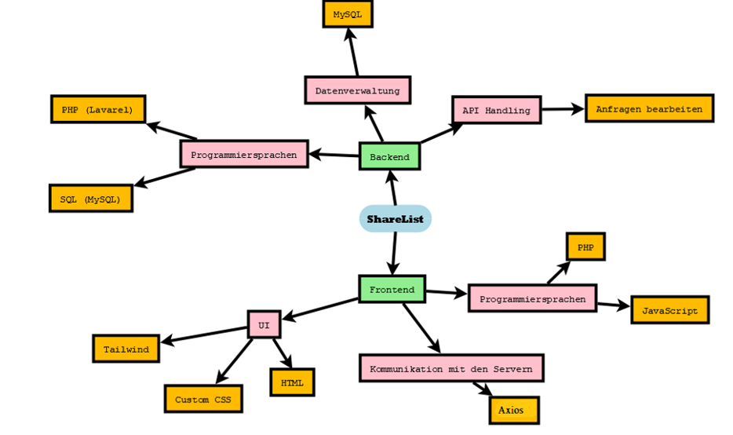
Abbildung 5.0 Skizze der Systemarchitektur
Schaubild Systemkomponenten, grobes Diagramm. Aus welchen Komponenten besteht das System (z.B. Datenbank zur Abspeicherung von …, Bilder zu …, Webseite mit Funktionen für …). Angabe kann auch tabellarisch erfolgen, soll eine kurze Übersicht enthalten.

Schnittstellen
Hier werden die unterschiedlichen Schnittstellen zwischen Mensch-Rechner und Rechner-Rechner beschrieben. Es sollte auch die Gliederung des Systems und ein Überblick über die Systemebene gegeben werden. Das beinhaltet auch die verwendeten Protokolle für die Kommunikation.
Wie bereits im Diagramm der Systemarchitektur sichtbar, wird die UI mit CSS, HTML und mit dem Framework Tailwind erarbeitet. Für die Kommunikation nutzen wir Axios und als Programmiersprachen wird PHP und Javascript genutzt. Im Backend wird für die Datenverwaltung MySql genutzt und als Programmiersprachen SQL und PHP (Laravel).

Lieferumfang
- Vollständiges Backend
  - MySQL Server
  - REST Server
- Vollständiges Frontend
  - HTML, PHP, JS ... Dateien
  - Assets (statische Bilder, Konfigurationen, ...)

Abnahmekriterien (optional)
Damit ein Projekt erfolgreich abgeschlossen werden kann, ist auch die Definition von Erfolgskriterien, Abnahmekriterien bzw. tolerierbaren Einschränkungen empfehlenswert. Außerdem soll festgehalten werden, welche Lieferungen an den Auftraggeber (Beschreibung und Art, Termin, Zuständigkeit) bzw. Lieferungen vom Auftraggeber vorgesehen sind.

Glossar

Um Begriffsklarheit für alle in dieser Anforderungsspezifikation verwendeten Ausdrücke zu erzielen, wird ein ‚Begriffswörterbuch’ der Anforderungsspezifikation angeschlossen. Mit wenigen Sätzen sollten alle wichtigen, nicht alltäglichen Begriffe erläutert werden.. Das Glossar könnte auch als erster Punkt einer Anforderungsspezifikation geführt werden bzw. am Beginn erwähnt und referenziert werden, um damit die Lesbarkeit der Anforderungsspezifikation zu erleichtern.

